28 septembrie 2017
RAPORT ZILNIC

Calificativ:  NEUTRU | Chinezii îşi construiesc imaginea la Cernavodă | Digi24-18:36  0min 38s
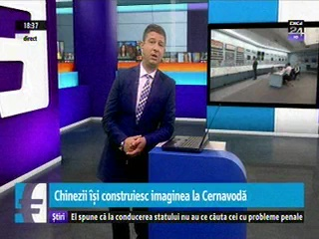 | Construcţia reactoarelor 3 şi 4 de la Cernavodă este privită atent de oficialii europeni. Vicepreşedintele Comisiei Europene spune că acesta este un test pentru investitorii chinezi deoarece dacă investiţia va fi un succes aceştia îşi vor asigura recunoaşterea pe piaţa europeană.

Calificativ:  NEUTRU | Talk News | RealitateaTV–19:00
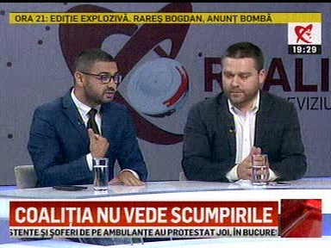 | În cadrul emisiunii „Talk News”, de pe postul RealitateaTV, avându-i ca invitaţi pe Florin Manole, deputat PSD, Oana Stănciulescu, jurnalist, Cristian Andrei, sociolog, Ciprian Ciucu, membru PNL, s-au discutat următoarele subiecte:  - Florin Manole susţine că dacă au mers 70 de milioane către investiţii pentru un nou CET în vestul capitalei înseamnă că banii de care vorbeşte toată lumea că merg către salarii au ajuns unde trebuie.  - Ciprian Ciucu susţine că acei bani s-au alocat noii companii create de Gabriela Firea, ceea ce este o mare diferenţă deoarece nu este momentan niciun contract, niciun fel de atribuire de lucrări. Acesta mai spune că probabil acolo vor fi angajaţi oameni de la RADET sau alţii.

